牙醫健保申報系統

系統規格建議書

(Rev 1.0)

第五組/牙醫申報系統

102114918_郭書瑜(組長)、

102114117_徐夢廷、102114116_詹雅嵐

中華民國112年6月15日

**版本異動說明**

|  |  |  |  |
| --- | --- | --- | --- |
| 版本編號 | 修改內容 | 修改者  姓名 | 修改日期 |
| 1.0 | Usecase表格新增 | 郭書瑜 | 2023/05/16 |
| 2.0 | 設備規格、經費列表及維修 | 詹雅嵐 | 2023/05/23 |
| 3.0 | 範圍圖、活動圖、關聯圖、Usecase1-3~3-3、動機、  前言 | 郭書瑜 | 2023/05/25 |
| 4.0 | 流程圖、循序圖、甘特圖、類別圖、關聯圖、附錄Usecase3-1~3-3 | 詹雅嵐 | 2023/05/28 |
| 5.0 | Tableschema修改補充、  截圖 | 郭書瑜 | 2023/06/08 |
| 6.0 | 系統架構圖 | 郭書瑜 | 2023/06/08 |
| 6.0 | 功能架構圖、Usecase1-1、2-1、3-1。資料總表的用途說明 | 徐夢廷 | 2023/06/13 |
| 7.0 | 排版調整 | 郭書瑜、  詹雅嵐 | 2023/06/15 |

目錄

壹、 前言 1

一、 系統名稱 1

二、 系統簡介 1

三、 系統目標 1

四、 系統範圍 2

貳、 系統架構 2

一、 軟硬體設備規格需求 2

(一)、 系統所需之軟硬體 2

(二)、 使用者所需之軟硬體 3

二、 系統架構 4

(一)、 系統架構圖 4

(二)、 功能架構圖 4

三、 系統流程圖 6

四、 系統循序圖 7

參、 系統功能 8

一、 功能需求說明 8

肆、 系統資料設計 16

一、 資料庫規格 16

二、 系統類別圖 17

三、 資料關聯圖 18

四、 資料總表 19

伍、 維護與管理 19

陸、 時程規劃說明 20

柒、 經費需求 22

捌、 附錄 22

一、 資料字典 22

二、 參考資料 27

圖目錄

圖 1系統範圍圖 2

圖 2系統架構圖 4

圖 3 牙醫申報系統功能架構圖 5

圖 4系統流程圖 (電子化後) 6

圖 5 系統循序圖 7

圖 6、醫生補登活動圖 8

圖 7、申報人員補登活動圖 10

圖 8系統類別圖 18

圖 9 資料庫關聯圖 19

圖 10 牙醫申報系統-甘特圖 21

表目錄

表 1 系統所需之軟硬體 2

表 2使用者所需之軟硬體 3

表 3主功能的細項及說明 4

表 4、資料總表index 20

表 5人力規劃說明 22

表 6、經費列表 23

表 7資料總表 23

表 8、登入資料表 24

表 9、看診資料表 24

表 10、醫師資料表 24

表 11、病患資料表 25

表 12、藥品處方資料表 25

表 13、醫令清單資料 25

表 14、醫令代碼基本檔案資料表 26

表 15、牙醫申報基本檔案資料表 26

表 16、申報總表資料表 26

表 17、申報格式資料表 27

# 

# 前言

## 系統名稱

針對牙醫診所每月需定期向健保署申報所製作的系統，稱為牙醫申報系統。

## 系統簡介

使申報人員可以對醫療代碼與病歷整理更加迅速且精確判斷資料正確與否。

## 系統目標

上網查詢「牙醫健保申報系統」，通常都是診所門診裡用西醫的代碼去進行申報，比較少是需要去提出需求才有專門的申報系統，這也是我們想嘗試做這系統的初衷。方便申報人員依照健保署規則完成申報作業並簡化系統操作流程，並協助結算報表、轉換申報代碼和點數、確認健保範圍及對象，整合並檢查電子資料有無錯誤，減少對照紙質病歷所花的時間，將來或許等AI的開放性和使用性更高，將人工智慧AI（Artificial Intelligence）匯入程式碼裡面更能夠增加判斷的準確率，流程也更加精簡。

## 系統範圍

圖 1系統範圍圖

# 系統架構

## 軟硬體設備規格需求

### 系統所需之軟硬體

表 1 系統所需之軟硬體

|  |  |
| --- | --- |
| 需求 | 說明 |
| 軟體開發 | ASUS M900MC i7雙碟Win10專業版電腦螢  輸出介面：D-Sub(VGA)．HDMI．DP、  配件：有線鍵鼠組  電源:300W 80 Plus(Platinum) |
| 中央處理器 | Intel Core i7-11700  晶片：Intel Q570 |
| RAM | 8GB DDR4 |
| Storage | Intel Graphic HD , 支援DirectX12 |
| 作業系統 | Windows 10 專業版 (64 bit) |
| 硬碟 | 1TB + 256G SSD |

### 使用者所需之軟硬體

表 2使用者所需之軟硬體

|  |  |
| --- | --- |
| **需求** | **說明** |
| **醫生** | 硬體：電腦、滑鼠、平板  軟體：Windows10或11、郵件通知 |
| **申報人員** | 硬體：電腦、滑鼠、平板  軟體：Windows10或11、郵件通知 |
| **管理員** | 硬體：電腦、硬碟、滑鼠、平板  軟體：Windows10或11、郵件通知(警告)、資料防護系統、線上資料庫 |

## 系統架構

### 系統架構圖

圖 2系統架構圖

### 功能架構圖

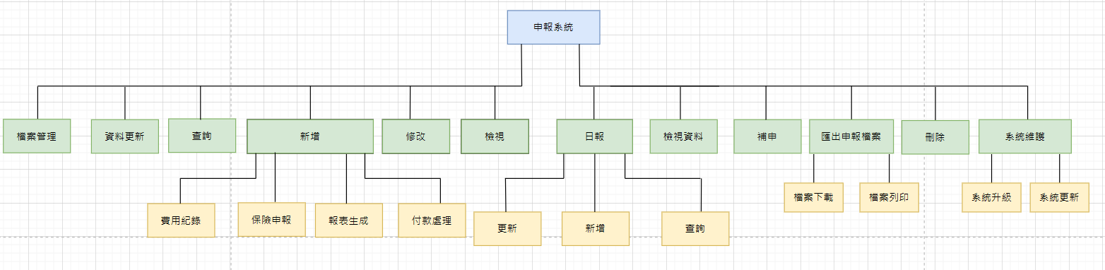

圖 3 牙醫申報系統功能架構圖

表 3主功能的細項及說明

|  |  |  |
| --- | --- | --- |
| 功能名稱 | 使用者 | 功能介紹 |
| 帳號登入 | 醫生、申報人員、管理者 | 用牙醫申報系統的帳號登入 |
| 新增 | 醫生、申報人員、管理者 | 新增報表、看診紀錄、申報規則 |
| 更新 | 醫生、申報人員、管理者 | 更新報表、看診紀錄、申報規則 |
| 刪除 | 管理者 | 要刪除的資料會儲存在系統內建的資料夾並一同清理 |
| 檢視 | 醫生、申報人員、管理者 | 檢視已填寫的醫療確認單、日報表、明細表、申報規則 |
| 上傳 | 申報人員 | 申報人員上傳整理完成的資料給管理者確認後進行申報 |

## 

## 一張含有 圖表 的圖片 自動產生的描述系統流程圖

圖 4系統流程圖 (電子化後)

## 一張含有 文字, 圖表, 方案, 工程製圖 的圖片 自動產生的描述系統循序圖

圖 5 系統循序圖

# 系統功能

## 功能需求說明

|  |  |
| --- | --- |
| **項目** | **說明** |
| **使用案例名稱** | 醫生登入 |
| **事件目標** | 讓醫生進入健保申報系統進行補登資料 |
| **參與者** | 醫生 |
| **前置條件** | 無 |
| **使用案例描述** | 1.醫師自己的工作帳號  2.做任何更改都要留下帳號紀錄 |
| **處理結果** | 醫生登入進入系統 |
| **例外/其他情況說明** | (1)<<include>>:醫生帳號登入  (2)<<generalization>>:更改資料後留下醫生帳號 |

< 醫生登入 >

表1-1：醫生登入

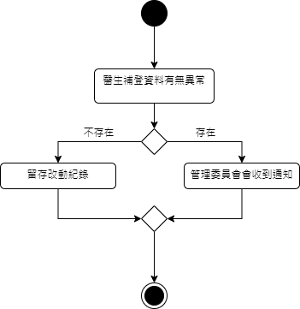

圖 6、醫生補登活動圖

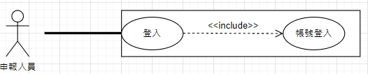

<申報人員登入>

表2-1：申報人員登入

|  |  |
| --- | --- |
| **項目** | **說明** |
| **使用案例名稱** | 申報人員登入 |
| **事件目標** | 讓申報人員可以進行申報資料的輸入 |
| **參與者** | 申報人員 |
| **前置條件** | 無 |
| **使用案例描述** | 申報人員的帳號 |
| **處理結果** | 申報人員登入健保申報系統 |
| **例外/其他情況說明** | <<include>>:申報人員帳號登入 |

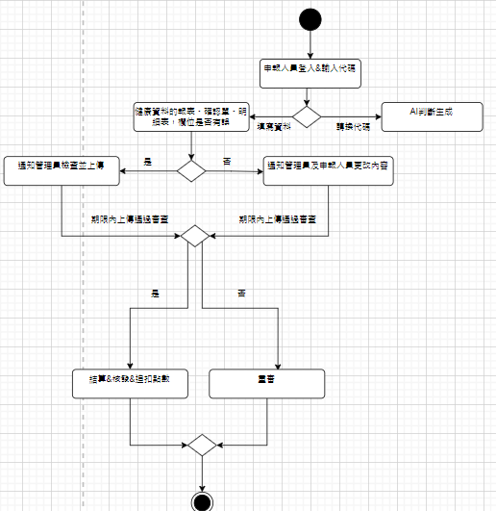圖 7、申報人員補登活動圖

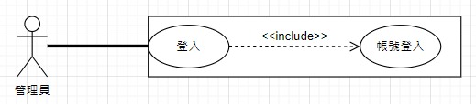<管理員登入>

表3-1：申報人員登入

|  |  |
| --- | --- |
| **項目** | **說明** |
| **使用案例名稱** | 管理員登入 |
| **事件目標** | 管理健保申報系統的資料 |
| **參與者** | 管理員 |
| **前置條件** | 無 |
| **使用案例描述** | 管理員帳號 |
| **處理結果** | 檢核申報系統內的資料 |
| **例外/其他情況說明** | <<include>>:申報人員帳號登入 |

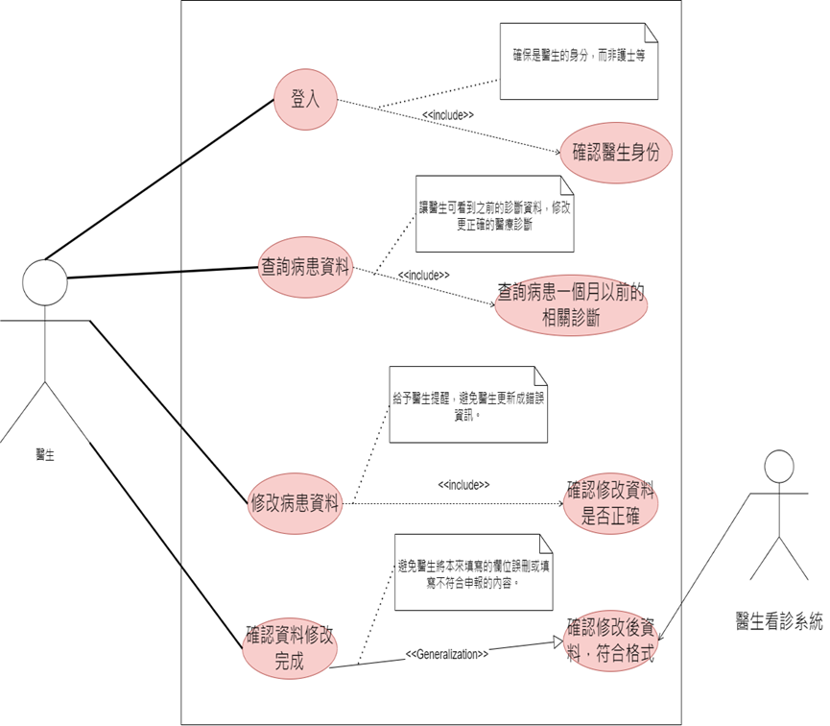< 醫生的醫療確認單之資料修改>

表1-3：醫生的醫療確認單之資料修改

|  |  |
| --- | --- |
| **項目** | **說明** |
| **使用案例名稱** | 醫生的醫療確認單之資料修改 |
| **事件目標** | 讓醫生能夠方便的修改病患資料 |
| **參與者** | 醫生 |
| **前置條件** | 此病患在本院已有患者資料，在當月這位病患有來看診 |
| **使用案例描述** | 1. 醫生透過牙醫健保申報系統登入，並修改病患資料。 2. 當醫生有修改資料的部分，醫生看診系統會跳出提醒已修改的資料部分，做一次確認。 |
| **處理結果** | 醫生已完成修改資料 |
| **例外/其他情況說明** | 1. <<include>>：醫生登入牙醫健保申報系統，確認醫生身分後，就可修改病患資料。 2. <<include>>：確認醫生修改後的資料，是否符合格式 3. <<Excend>>：提醒醫生已修改的資料 4. <<Generalization>>：查詢病患一個月以前的相關診斷 |

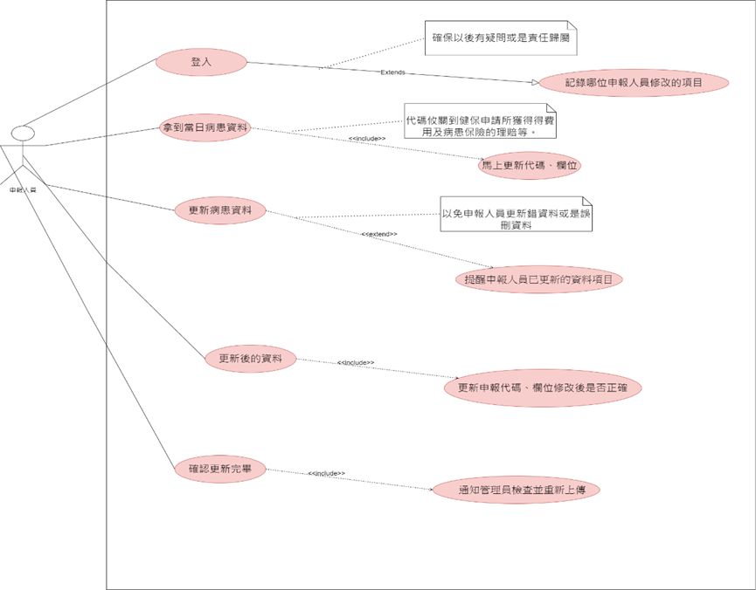< 申報人員的牙醫診所的日報之更新資料 >

**表2-3 申報人員的牙醫診所的日報之更新資料**

|  |  |
| --- | --- |
| **項目** | **說明** |
| **使用案例名稱** | 申報人員的牙醫診所的日報之更新資料 |
| **事件目標** | 讓申報人員更新當日的就醫報表 |
| **參與者** | 申報人員 |
| **前置條件** | 拿到當日病患更新後的資料。 |
| **使用案例描述** | 申報人員，將病患個人資料重新更新  當申報人員有修改資料的部分，系統會紀錄是誰操作的。  申報人員更新代碼或欄位。  通知管理員檢查並重新上傳  提醒申報人員已重新修改後的項目。 |
| **處理結果** | 申報已完成修改資料 |
| **例外/其他情況說明** | <<include>>：申報人員更新當日的資料<<include>>：更新申報代碼、欄位修改後是否正確。  <<Excend>>：提醒申報人員已修改的資料  <<Generalization>>：記錄哪位申報人員修改的項目。 |

表2-3 申報人員的牙醫診所的日報之更新資料

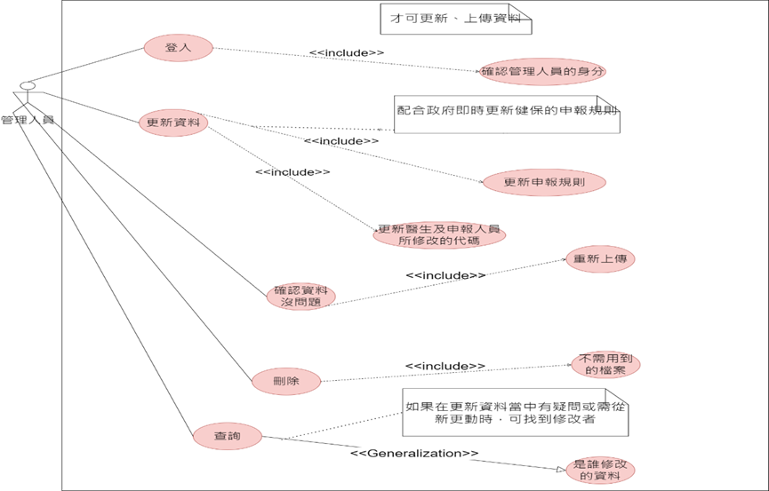< 管理人員牙醫申報代碼表的更新資料 >

表3-3 管理人員牙醫申報代碼表更新資料

|  |  |
| --- | --- |
| **項目** | **說明** |
| **案例名稱** | 管理人員牙醫申報代碼表的更新資料 |
| **事件目標** | 讓管理員更新申報代碼表 |
| **參與者** | 管理人員 |
| **前置條件** | 拿到修改後的代碼資料。 |
| **使用案例描述** | 1. 管理人員，更新(醫令、編號、需要填牙位、進行數量檢查、申報限填部位代碼、診療項目) 2. 更新申報規則 3. 更新醫生、申報人員修改後的資料。 4. 更新資料後無誤，並重新上傳。 5. 刪除無用資料 |
| **處理結果** | 管理人員更新完成修改資料 |
| **例外/其他情況說明** | 1. <<include>>：更新申報表的資料 2. <<include>>：更新申報的規則。 3. <<include>>：更新醫生及申報人員修改後的資料。 4. <<include>>：確認沒問題後上傳 5. <<include>>：刪除不需要的資料 6. <<Generalization>>：可查詢是誰更新的資料。 |

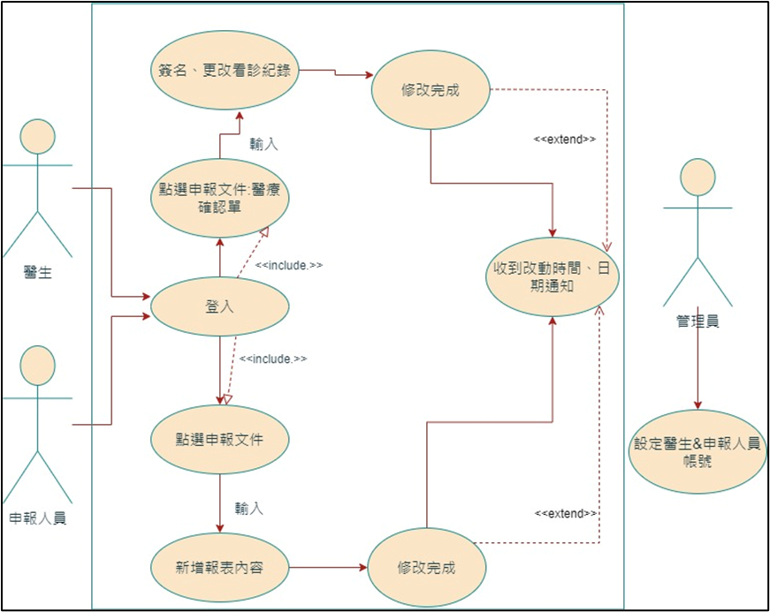< 新增醫療確認單&日報表 >

表3-1：新增醫療確認單&日報表

|  |  |
| --- | --- |
| **項目** | **說明** |
| **使用案例名稱** | 新增醫療確認單&日報表 |
| **事件目標** | 讓醫生、申報人員、管理員使用 |
| **參與者** | 醫生、申報人員、管理員 |
| **前置條件** | 管理員設定工作帳號 |
| **使用案例描述** | 讓醫生、申報人員新增資料並在系統管理員留下更改日期 |
| **處理結果** | 管理員和修改的人要看到新增完成的通知和資料內容 |
| **例外/其他情況說明** | include:登入之後能看到帳號內的按鈕  申報人員:牙醫診所日報表  醫生:醫療確認單  extend:修改完成後管理員會收到通知 |

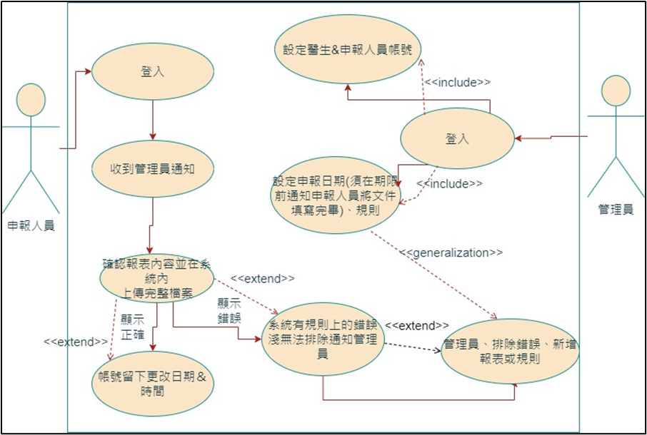< 申報人員確認檔案並上傳 (含新增資料功能)>

表3-2：申報人員確認檔案並上傳 (含新增資料功能)

|  |  |
| --- | --- |
| **項目** | **說明** |
| **使用案例名稱** | 申報人員確認檔案並上傳 |
| **事件目標** | 申報人員、管理員使用 |
| **參與者** | 申報人員、管理員 |
| **前置條件** | 管理員設定工作帳號 |
| **使用案例描述** | 可新增、上傳資料並在系統留下更改日期 |
| **處理結果** | 管理員和修改的人要看到完成的資料、日期 |
| **例外/其他情況說明** | Extend:上傳過程若顯示規則上的錯誤需要去系統顯示的錯誤欄位查看並通知管理員。顯示正確>通知管理員、申報人員完成並留下系統日期紀錄  Generalization:管理員更改規則  Include:管理員登入後主要的按鈕  Iinclude:設定規則包含新增規則、排除錯誤規則 |

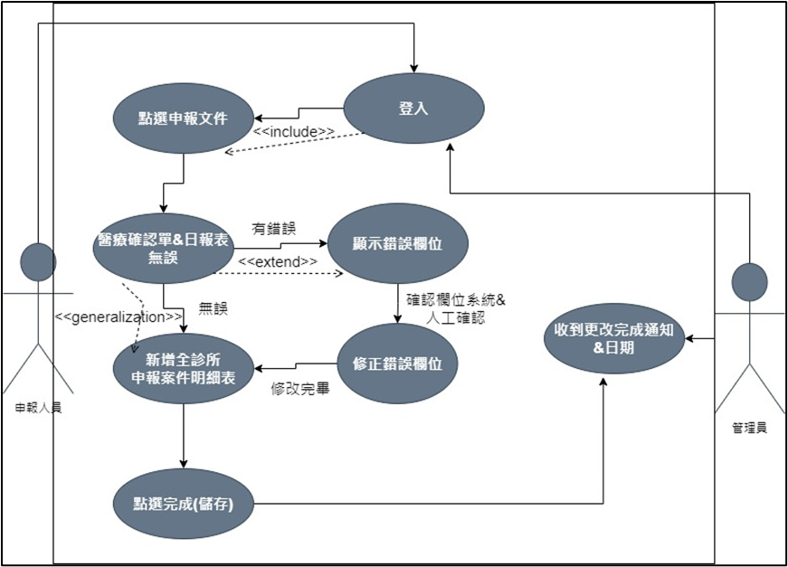

< 申報人員新增案件明細表 >

表3-3：申報人員新增案件明細表

|  |  |
| --- | --- |
| **項目** | **說明** |
| **使用案例名稱** | 申報人員新增案件明細表 |
| **事件目標** | 讓申報人員、管理員使用 |
| **參與者** | 申報人員、管理員 |
| **前置條件** | 管理員設定工作帳號 |
| **使用案例描述** | 申報人員新增案件明細表 |
| **處理結果** | 管理員和修改的人要看到完成的日期&資料內容 |
| **例外/其他情況說明** | Include:申報人員登入後主要的按鈕  Extend:顯示報表錯誤欄位並修正  Generalization:醫療確認單和日報表無誤會填寫案件明細表的欄位  Include:設定規則包含新增規則、排除錯誤規則 |

# 系統資料設計

## 資料庫規格(Access 365版本)

## 系統類別圖

圖 8系統類別圖

## 資料關聯圖

圖 9 資料庫關聯圖

## 四、資料總表

<資料表簡述>

表 4、資料總表index

# 維護與管理

每半年檢查一次小檢（確認設備註1有無肉眼可見的問題，例：電線皮脫落、屏幕破損）

註1：設備含（電腦、平板、充電器、滑鼠、主機）

每年定檢（三年內保固）：預估除人為損壞應不支出維修費用。

檢查確認系統軟硬體及電腦設備與即時備份有無問題(同定檢)。

註2：即時備份應當於每日下班後確認

# 時程規劃說明

圖 10 牙醫申報系統-甘特圖

|  |  |  |  |
| --- | --- | --- | --- |
| 職稱(未改) | 負責人 | 人數 | 工作內容 |
| 程式設計師  系統分析人員 | 詹雅嵐 | 1 | 依照系統訂定的規範，撰寫程式碼。  必須具備基礎的軟體開發與質量控制的相關知識素養，並須熟練掌握軟體開發流程（SDLC），運用於軟體開發的基礎工作。 |
| 專案經理人/管理師 | 郭書瑜 | 1 | 負責專案的計劃、進度掌控、指揮及協調管理。  運用專案管理技術，參與專案的計畫、執行與管控，確保專案能在規定的時間內完成既定目標 |
| 系統測試  維護人員、系統畫面 設計人員 | 徐夢廷 | 1 | 測試新開發之系統並撰寫測試報告，找出設計上的錯誤或問題予以修正。  將文字、按鈕、圖標、表格、導航工具、背景、動態影像等元素，進行畫面設計、製作、修改、測試等 |

表 5人力規劃說明

# 經費需求

|  |  |  |
| --- | --- | --- |
| 設備 | 電腦*3+原廠有線滑鼠組*3 | 19990*3=59970 |
| 原廠保固 | 非人為損傷(維修費) | 0 |
| 設備 | 平板  Apple 第九代 iPad 10.2 吋 64G WiFi 太空灰(MK2K3TA/A) | 10355 |
| 總計(台幣) | | 70325(元) |

表 6、經費列表

# 附錄

## 資料字典

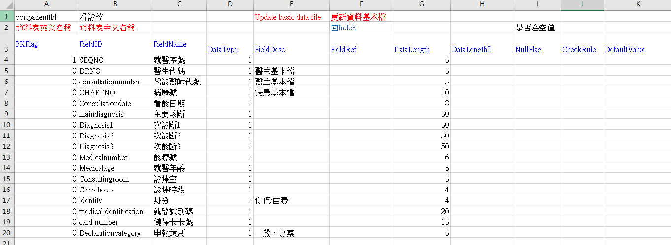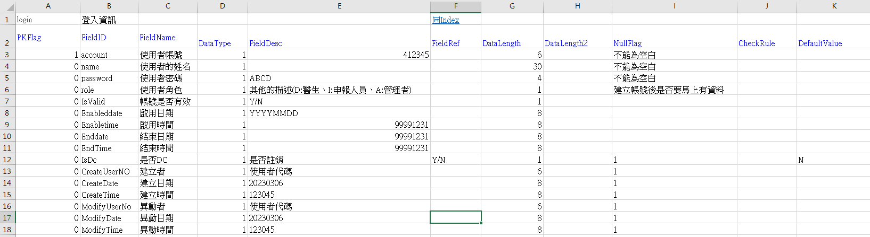 8、登入資料表

表 9、看診資料表

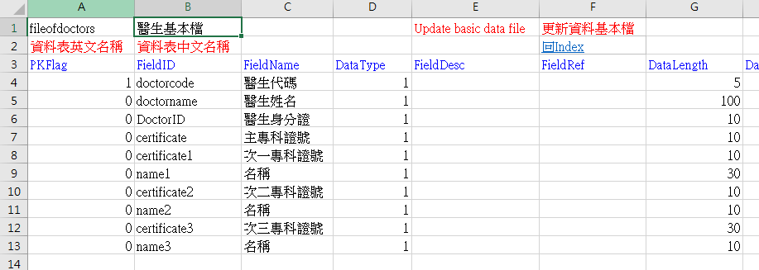

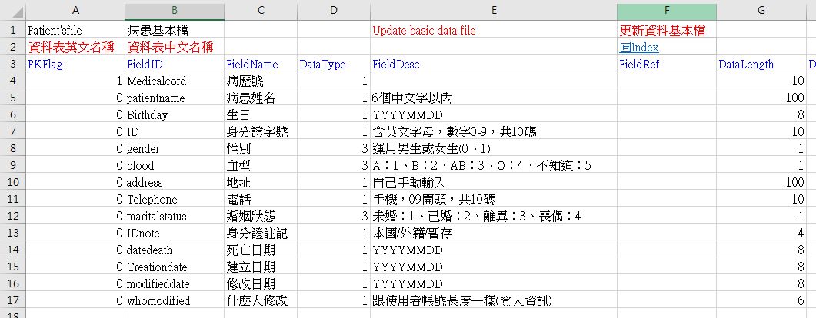表 10、醫生基本檔資料表

表 11、病患基本檔資料表

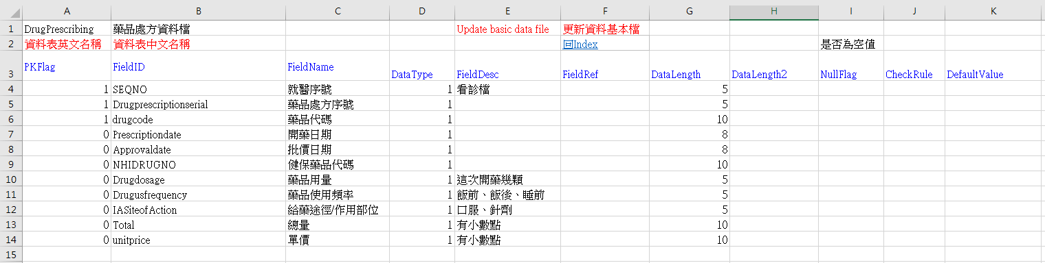

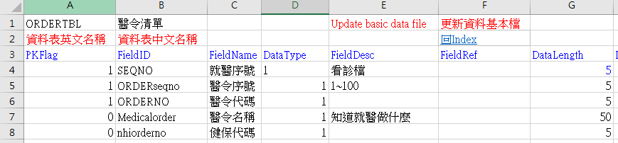表 12、藥品處方資料表

表 13、醫令清單資料表

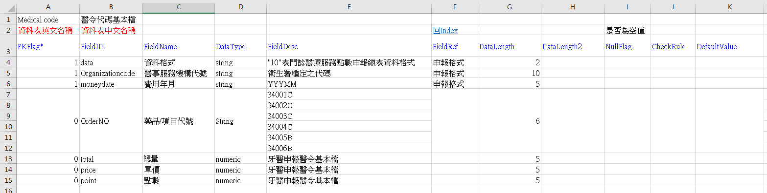

表 14、醫令代碼基本檔案資料表

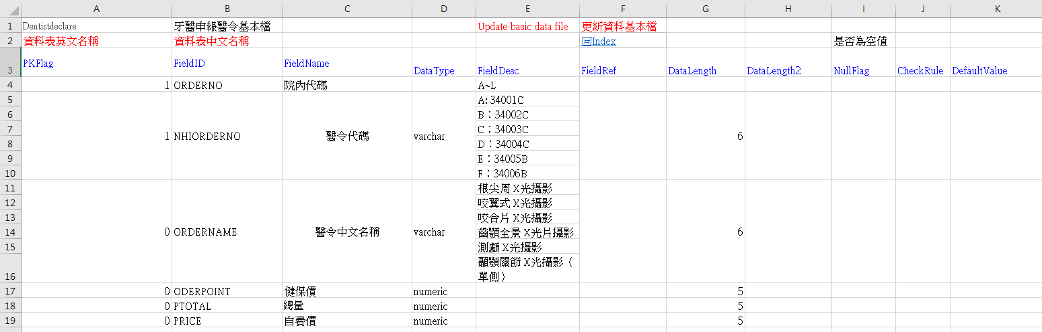

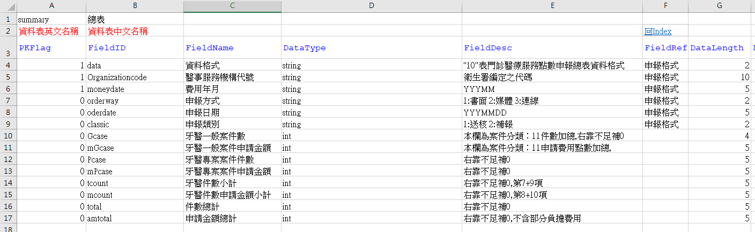表 15、牙醫申報基本檔案資料表

表 16、申報總表資料表

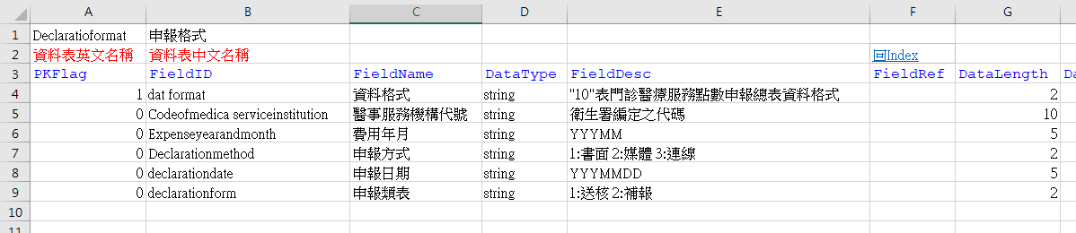

表 17、申報格式資料表

## 參考資料

1. **牙醫申報代碼**

<https://www.nhi.gov.tw/Resource/webdata/Attach_17350_2_%E7%89%99%E7%A7%91%E9%96%80%E8%A8%BA%E9%86%AB%E4%BB%A4%E7%94%B3%E5%A0%B1%E4%BB%A3%E7%A2%BC%E4%B8%80%E8%A6%BD%E8%A1%A8-981001.pdf>

1. 全民健保牙醫門診醫療服務台北區 管控作業說明

**11就醫日報表**/**12申報案件明細表**/**13醫療確認單**

<https://www.thda.org.tw/image/data/Announcement/mask01/%E9%99%84%E4%BB%B64-%E5%85%A8%E6%B0%91%E5%81%A5%E4%BF%9D%E7%89%99%E9%86%AB%E9%96%80%E8%A8%BA%E9%86%AB%E7%99%82%E6%9C%8D%E5%8B%99%E5%8F%B0%E5%8C%97%E5%8D%80%E7%AE%A1%E6%8E%A7%E4%BD%9C%E6%A5%AD%E8%AA%AA%E6%98%8E(%E8%87%AA11008%E5%AF%A6%E6%96%BD)(1101223%E4%BF%AE%E8%A8%82)%E5%AE%8C%E6%95%B4%E7%89%88.pdf>

1. **牙醫門診申請點數**/**底下15頁**

<http://scdr.tw/shangchan/upload/files/1090032525%E7%B8%BD%E8%AA%AA%E6%98%8E%E5%8F%8A%E5%B0%8D%E7%85%A7%E8%A1%A8.pdf>

1. 醫療費用申報及流程P8.審查重點及規則

保險對象資格、保險給付範圍、給付項目及支 付標準正確性之核 對、申報資料之完整性及正 確性、檢附資料之齊全性、事前審查項目等。

<https://www.nhi.gov.tw/Resource/webdata/31766_1_1051109_%E9%86%AB%E7%99%82%E8%B2%BB%E7%94%A8%E7%94%B3%E5%A0%B1%E5%8F%8A%E5%AF%A9%E6%9F%A5%E6%B5%81%E7%A8%8B%E4%BB%8B%E7%B4%B9.pdf>